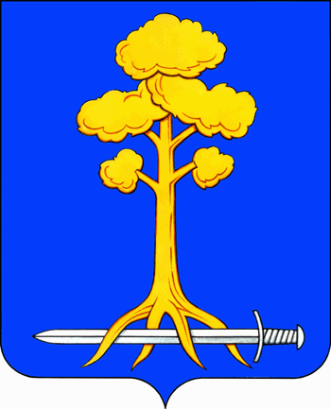
МУНИЦИПАЛЬНОЕ ОБРАЗОВАНИЕ
СЕРТОЛОВСКОЕ ГОРОДСКОЕ ПОСЕЛЕНИЕ
ВСЕВОЛОЖСКОГО МУНИЦИПАЛЬНОГО РАЙОНА
ЛЕНИНГРАДСКОЙ ОБЛАСТИ

АДМИНИСТРАЦИЯ

П О С Т А Н О В Л Е Н И Е

______________ №____
г. Сертолово

О внесении изменений в
муниципальную программу
«Молодое поколение МО
Сертолово» на 2020-2024 годы

В соответствии с Федеральным законом от 06.10.2003 № 131-ФЗ «Об общих принципах организации местного самоуправления в Российской Федерации», Уставом МО Сертолово, решением совета депутатов МО Сертолово от 20.12.2022г. № 39 «О бюджете МО Сертолово на 2023 год и на плановый период 2024 и 2025 годов», Положением, утвержденным постановлением администрации МО Сертолово от 27.06.2011 №33 «Об утверждении Положения об администрации муниципального образования Сертолово Всеволожского муниципального района Ленинградской области», на основании, пункта 5.7.1 Порядка разработки, формирования и реализации муниципальных программ в муниципальном образовании Сертолово Всеволожского муниципального района Ленинградской области утвержденного постановлением администрации МО Сертолово от 22.10.2013 г. № 425, администрация МО Сертолово

ПОСТАНОВЛЯЕТ:

- Внести в муниципальную программу МО Сертолово «Молодое
поколение МО Сертолово» на 2020-2024 годы (далее - Программа), утвержденную постановлением администрации МО Сертолово от 23.10.2019 г. №904 (в редакции постановления от 28.12.2019 г. №1193, от 05.03.2020 г. №176, от 28.05.2020 г. №468,от 29.09.2020г. №848, от 25.11.2020 г. №987, от 24.12.2020 г. №1051,от 04.10.2021 №675,от 29.12.2021 г.№860,от 10.02.2022г. №46,от 11.04.2022г.№170; от 30.06.2022г. №364; от 06.12.2022г.№818; от 17.03.2023г. №247; от 26.05.2023г. №497; от 21.08.2023г. №855, от 30.11.2023г. № 1243 ), следующие изменения:

1.1. Позицию в паспорте Программы «Объем финансовых ресурсов, запланированных по программе, источники финансирования программы» изложить в следующей редакции:
«Объем финансовых ресурсов –25148,6 тыс. руб., в том числе по годам:
2020 год – 3579,4 тыс. руб.;
2021 год - 4381,2 тыс. руб.;
2022 год – 5471,5 тыс. руб.;
2023 год – 5354,5тыс. руб.;
2024 год – 6362,0 тыс. руб.
Источник финансирования программы – бюджет МО Сертолово.».
1.2. «Раздел 3. Структурные элементы программы» содержательной части Программы изложить в следующей редакции:
«Структура программы состоит:
- Процессной части, включающей структурные элементы и их мероприятия;
- Комплекса мероприятий по обеспечению всестороннего развития детей, подростков и молодежи МО Сертолово.
Структурные элементы программы и их мероприятия указаны в плане реализации Программы».
1.3. «Раздел 4. Ресурсное обеспечение Программы» изложить в следующей редакции:
«Объем финансовых ресурсов на реализацию мероприятий программы определен методом сопоставимых рыночных цен и в соответствии с нормами расходов на проведение мероприятий программы и составляет – 25148,6 тыс. руб., в том числе по годам:
2020 год - 3579,4 тыс. руб.;
2021 год - 4381,2 тыс. руб.;
2022 год - 5471,5 тыс. руб.;
2023 год – 5354,5 тыс. руб.;
2024 год – 6362,0 тыс. руб.
Источник финансирования программы – бюджет МО Сертолово.»
1.4. Перечень мероприятий по реализации муниципальной программы изложить в редакции согласно приложению №1 к настоящему постановлению;
1.5. Приложение №1 к Программе «Перечень планируемых результатов реализации муниципальной программы» изложить в редакции согласно приложению №2 к настоящему постановлению.
2. Настоящее постановление вступает в силу после его официального опубликования (обнародования) в газете «Петербургский рубеж» и на официальном сайте администрации МО Сертолово (http://mosertolovo.ru/).
3. Контроль за исполнением настоящего постановления возложить на начальника отдела местного самоуправления Миллер Е.Г.

И.о. главы администрации В.В.Василенко

